使用苹果客户端需要进行苹果隐私设置，允许任何来源。否则会出现无法使用或者认证过程中报错等问题。
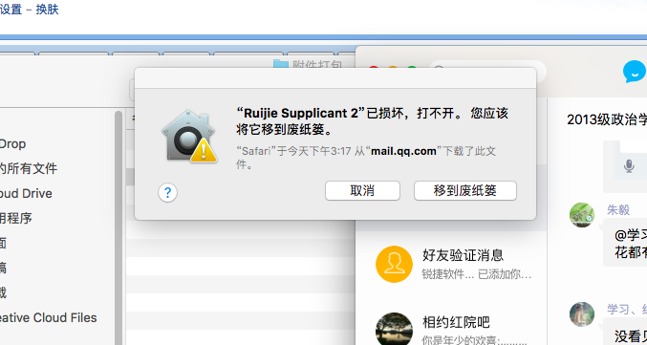

1、点击系统偏好设置，点击安全性与隐私
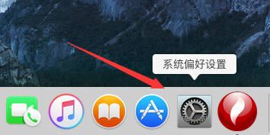
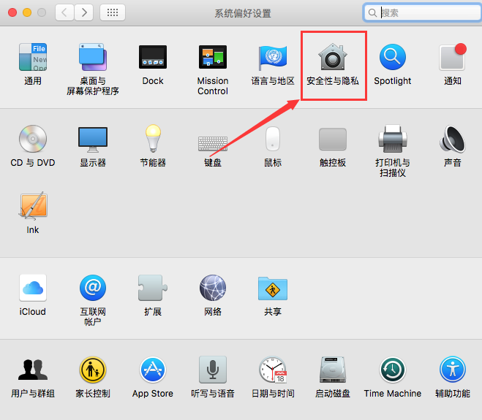
2、点击左下角解锁，输入密码后勾选任何来源，允许来自任何来源。
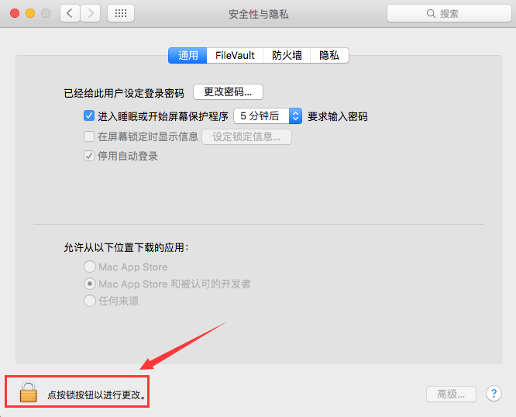
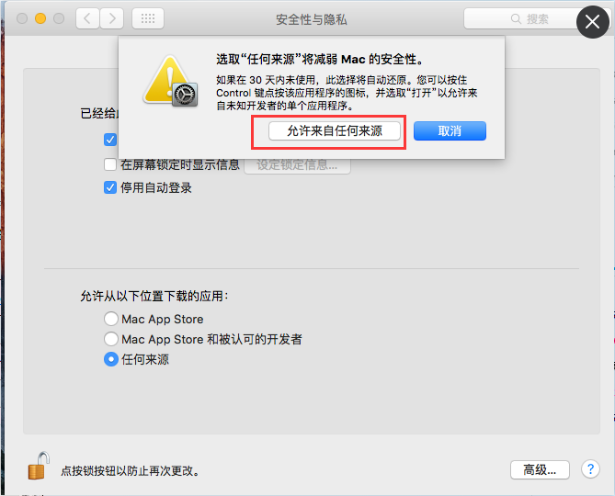

如此处无任何来源选项，则需做下列操作：
1、点击上面的前往--实用工具
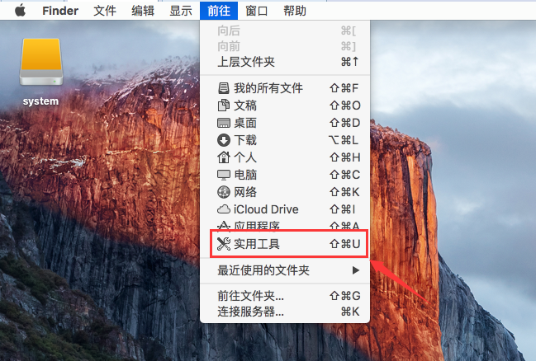
2、双击终端，打开终端
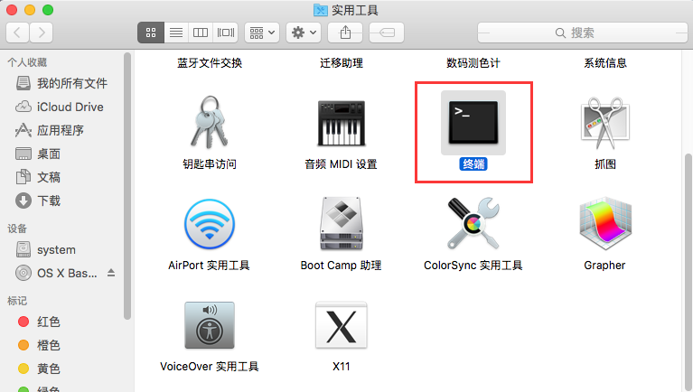
- 输入 sudo spctl --master-disable 后在此输入苹果密码确认
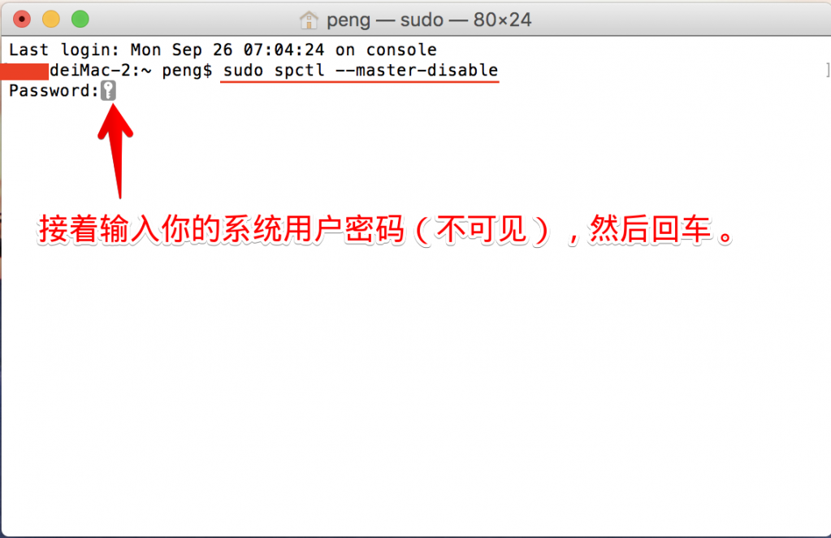
- 此时在进隐私里查看任何来源就可以显示了。

设置允许任何来源还是认证失败的话，需要对客户端授权，操作步骤如下：
1、在终端里输入sudo，接着把客户端直接拖进终端
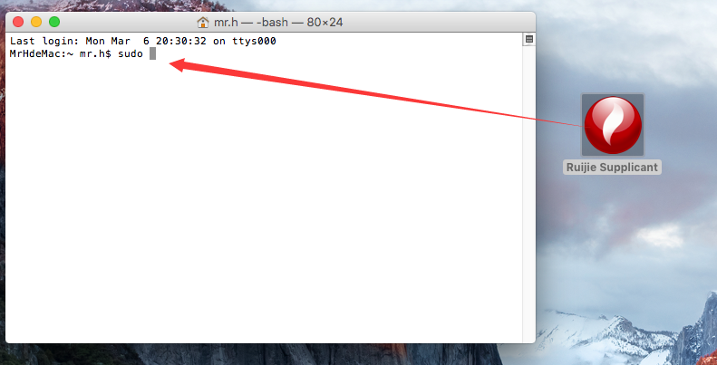
- 拖入后的效果如下，再输入/Contents/MacOS/Supplicant，然后回车，输入苹果密码即可。
注意（Supplacant.app与后面/Contents没有空格，拖入苹果客户端记得删除）
3、如果报错，则输入chmod 755，后拉入苹果客户端，再输入/Contents/MacOS/Supplicant，然后回车。

